Une semaine de défis Fiche reproductible 1
(Fiche d’évaluation)
Nom : _____________________________

Utiliser les propriétés de l’égalité et de l’inégalité pour résoudre des problèmes | Pas encore | Parfois | Souvent
Examiner l’addition et la soustraction dans des opérations inverses
Utiliser différentes stratégies pour équilibrer les deux côtés d’une équation
Trouver les cumulateurs et les diminuteurs qui manquent pour résoudre des équations
Résoudre différents types de problèmes (situation initiale, changement ou résultat inconnu)
Utiliser le langage de l’algèbre
Utiliser un substituant comme valeur de l’inconnu dans une équation
Trouver la valeur inconnue dans une opération simple d’addition et de soustraction (exemple : □ + 5 = 15)
Points forts :

Points à améliorer :

Activités à faire à la maison et lettre
aux parents / tuteurs Fiche reproductible 2–1

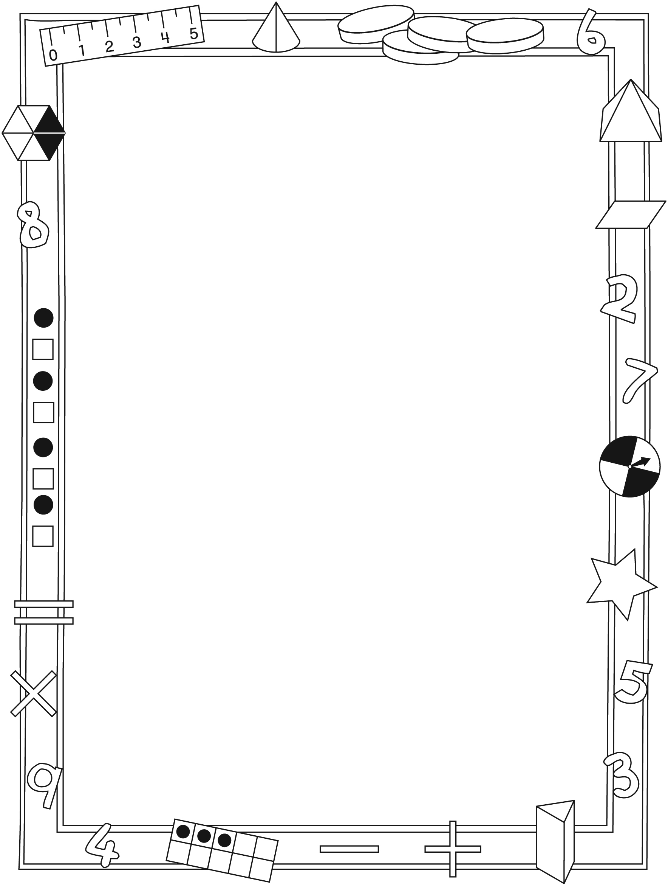
Note à l'enseignant(e)

Vous pouvez envoyer une lettre aux familles pour leur présenter le livret
Une semaine de défis et leur proposer quelques activités à faire à la maison avec leur enfant.
Composez votre lettre à l'aide de ce modèle et choisissez une ou deux activités proposées sur la Fiche 2-1 (l’activité en ligne) ou sur la Fiche 2-2. Il suffit de supprimer ces directives et de faire un copier-coller des activités choisies. Vous pouvez adapter ces activités en fonction de votre situation.
Vous aimeriez peut-être diriger les familles à notre site web www.pearsoncanada.ca/mlb/3P9-FR pour essayer de faire une activité interactive. Au besoin, il existe des notes pour les parents / enseignants pour l’activité, qui sont disponibles en anglais.
Activity Page 1
Math Focus: Use the language of algebra
- Model how to use the math tool by dragging a few counters to the container. Point out that, even though the counters inside the container are hidden, the number of counters is displayed. Click Show Objects to show the counters inside the container.
- If children would like to record the solution to the equation, show them how to type in the math tool by clicking on the question mark and replacing the question mark with the answer. Click Reset All to return the math tool to its original state.
- Prompt children to go to the next page.
Activity Page 2
- Tell children they can check their answer by clicking Show Count. They can also click Show Another Way twice.
- Prompt children to go to the next page.
Activity Page 3
- As children solve their equations, encourage them to look for a relationship between addition and subtraction.
Activités à faire à la maison et lettre
aux parents / tuteurs Fiche reproductible 2–2a

Chers parents / tuteurs,

Dans notre étude du livret La meilleure surprise, nous proposons aux élèves des conversations, des recherches et des activités qui les aident à comprendre ce concept mathématique « On peut utiliser des symboles et des expressions pour représenter des relations mathématiques. » Nous avons mis l’accent sur ces compétences en mathématiques : trouver la valeur inconnue dans des équations d’addition et de soustraction et à l’écriture d’équations où un symbole représente la valeur inconnue. Nous vous suggérons ces activités à effectuer à la maison avec votre enfant.
 – – – – – – – – – – – – – – – – – – – – – – – – – – – – – – – – – – – – – – – – – –
Lire l’histoire : En lisant le livret ensemble, à tour de rôle, écrivez des problèmes d’addition et de soustraction basés sur l’action de l’histoire. Écrivez une équation pour le problème en représentant la valeur inconnue par une forme (Exemples : un carré ou un triangle). Ensuite, encouragez votre enfant à vous montrer comment résoudre le problème.
 – – – – – – – – – – – – – – – – – – – – – – – – – – – – – – – – – – – – – – – – – –
Quel est le pointage ? : En regardant un événement sportif, posez des questions qui impliquent l’égalité à votre enfant, telles : Combien de points (nom de l’équipe perdante) doit-elle compter pour égaliser la partie? Si (nom de l’équipe gagnante) comptait encore (6) points, combien de points (nom de l’équipe perdante) devrait-elle compter pour égaliser la partie ? Travailler ensemble pour résoudre les problèmes.
 – – – – – – – – – – – – – – – – – – – – – – – – – – – – – – – – – – – – – – – – – –
Qu’est-ce qui manque ? Il vous faudra une variété de petits objets tels que des haricots, des pépites de chocolat ou des guimauves et un bol ou une tasse. Pour commencer, comptez un nombre d’objets et cachez-en sous le bol ou la tasse. Puis, dites à votre enfant combien d’objets vous avez en tout. Invitez votre enfant à trouver combien d’objets sont cachés.
 – – – – – – – – – – – – – – – – – – – – – – – – – – – – – – – – – – – – – – – – – –

Activités à faire à la maison et lettre
aux parents / tuteurs Fiche reproductible 2–2b

Le dé magique : Vous aurez besoin d’un dé. Expliquez à votre enfant que vous avez une vision aux rayons X et que vous pouvez voir le nombre qui est sous le dé. Démontrez-le en lançant le dé et en tenant compte du nombre obtenu.
Ne soulever pas le dé ! Pour savoir le nombre en dessous, il s’agit de trouver la différence entre le nombre du dessus et 7. Lancez le dé quelques fois pour « prouver » que vous avez une vision aux rayons X. Ensuite, expliquez l’astuce à votre enfant. Pratiquez-la avec votre enfant et encouragez-le / la à épater famille et amis avec cette superpuissance !
 – – – – – – – – – – – – – – – – – – – – – – – – – – – – – – – – – – – – – – – – – –
Sincèrement,

___________________________

Connecting Home and School Fiche reproductible 2–3

Dear Family:

We have been working on A Week of Challenges, which engages children in conversations, investigations, and activities that help to develop their understanding of the big math idea that “Symbols and expressions can be used to represent mathematical relations.” Particular focus is placed on finding the unknown in addition and subtraction equations, and on writing equations using a symbol to represent an unknown. Try this activity at home with your child.
 – – – – – – – – – – – – – – – – – – – – – – – – – – – – – – – – – – – – – – – – – –
Reading the Story: As you read the story together, take turns writing addition and subtraction problems based on the action in the story. Write an equation for the problem, using a symbol such as a shape (e.g., a square or triangle) to represent the unknown. Then, encourage your child to take the lead and show you how to solve the problem.
 – – – – – – – – – – – – – – – – – – – – – – – – – – – – – – – – – – – – – – – – – –
What’s the Score?: When watching a sporting event, ask your child problems that involve equality, such as: How many more points do the (losing team’s name) need to tie? If the (winning team’s name) scored another (6) points, then how many points will the (losing team’s name) need to tie? Work together to solve the problems.
 – – – – – – – – – – – – – – – – – – – – – – – – – – – – – – – – – – – – – – – – – –
What’s Missing?: You will need a collection of small items such as beans, chocolate chips, or marshmallows, and a bowl or mug. To start, count out a number of items, and hide some of them under the bowl or mug. Then, tell your child how many items you have in total. Invite him/her to figure out how many items are hidden.
 – – – – – – – – – – – – – – – – – – – – – – – – – – – – – – – – – – – – – – – – – –
Magic Number Cube: You will need a number cube. Explain to your child that you have x-ray vision, so you can see what the number is on the bottom of the cube! Demonstrate by rolling the cube and taking note of the number you rolled. Don’t pick up the cube. To get the number on the bottom, simply find the difference between the number you rolled and 7! Roll a few times to “prove” you have x-ray vision. Then, explain the trick to your child. Practise the trick with your child, and encourage him/her to wow friends and relatives with this superpower!
 – – – – – – – – – – – – – – – – – – – – – – – – – – – – – – – – – – – – – – – – – –
Sincerely,

___________________________

Grille de mathématiques Fiche reproductible 3
Une semaine de défis

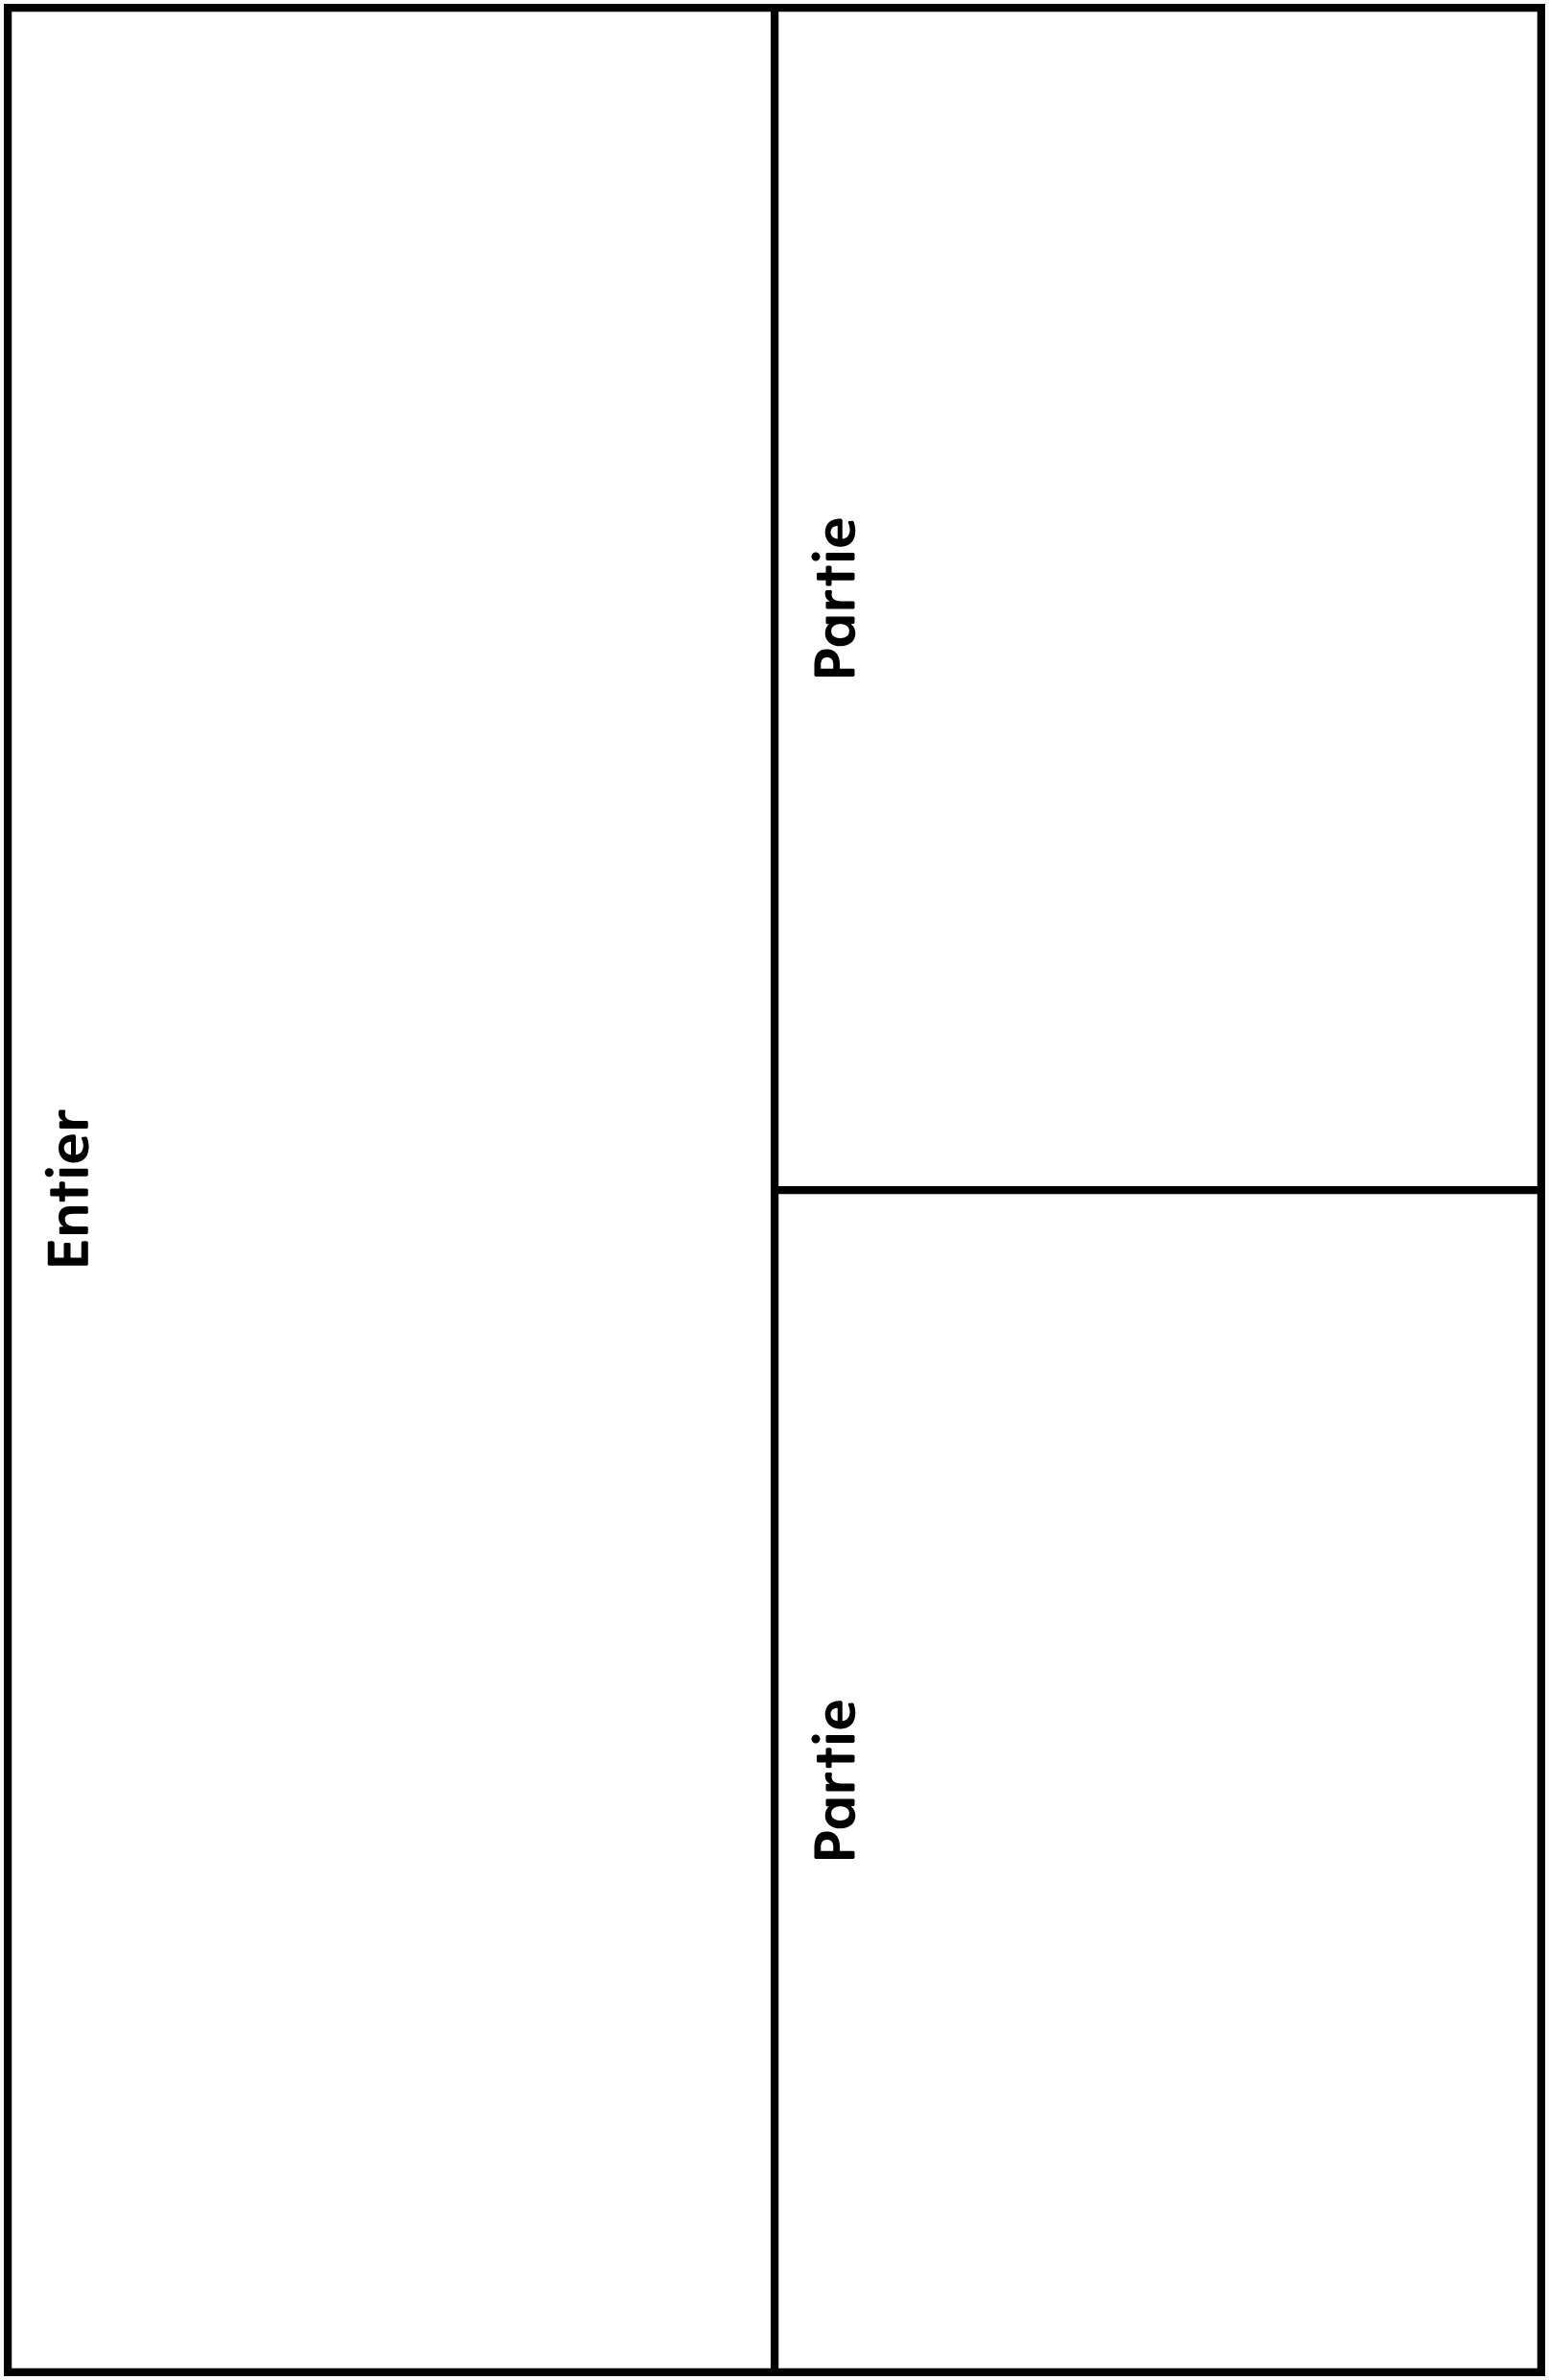

Cartes de VRAI ou FAUX Fiche reproductible 4

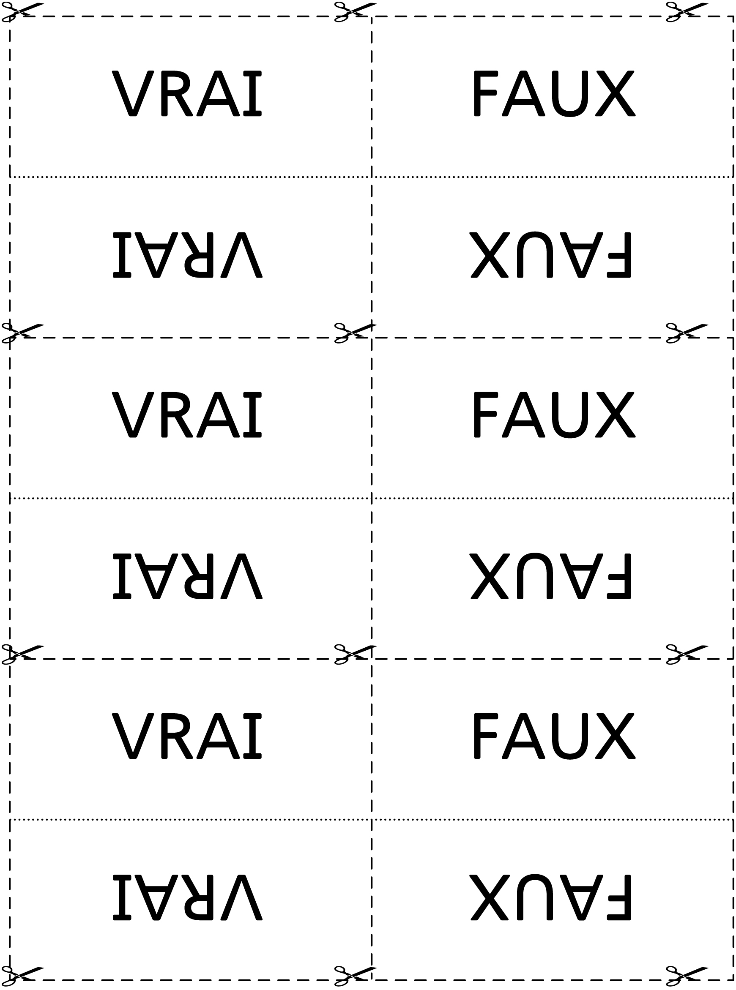
Bandes de problèmes Fiche reproductible 5


 – – – – – – – – – – – – – – – – – – – – – – – – – – – – – – – – – – – – – – – – – –
Sun a 15 morceaux de gomme. Sa sœur lui en
donne d’autres. Elle en a maintenant 22 morceaux.
Combien de morceaux sa sœur lui a-t-elle donné ?

 – – – – – – – – – – – – – – – – – – – – – – – – – – – – – – – – – – – – – – – – – –
Anil avait des livres. Il est allé à la bibliothèque
et a emprunté 5 autres livres. Il a maintenant
14 livres en tout.
Combien de livres avait-il au début ?

 – – – – – – – – – – – – – – – – – – – – – – – – – – – – – – – – – – – – – – – – – –
Il y avait 55 poissons dans le grand réservoir.
Le propriétaire de l’animalerie en a bougé.
Maintenant, il n’y a que 40 poissons dans
le grand réservoir.
Combien de poissons le propriétaire a-t-il bougé ?
 – – – – – – – – – – – – – – – – – – – – – – – – – – – – – – – – – – – – – – – – – –

Mme Michel avait des crayons.
Elle en a donné 10. Maintenant, il lui en reste 18.
Combien de crayons Mme Michel avait-elle au
début ?
 – – – – – – – – – – – – – – – – – – – – – – – – – – – – – – – – – – – – – – – – – –

Cartes numériques Fiche reproductible 6–1

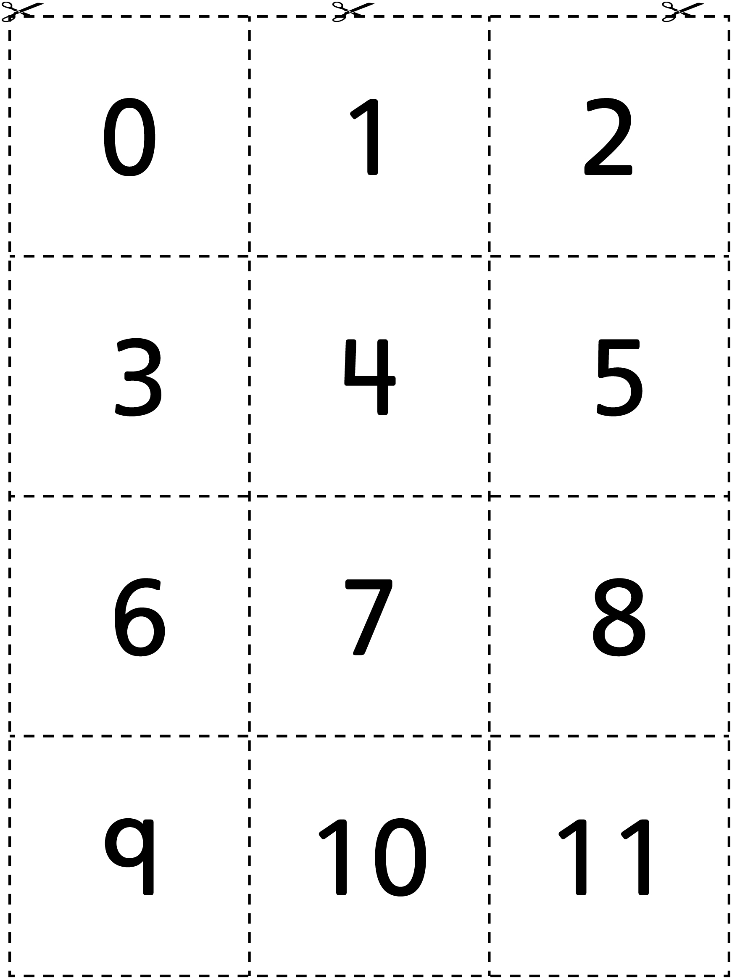
Cartes numériques Fiche reproductible 6–2

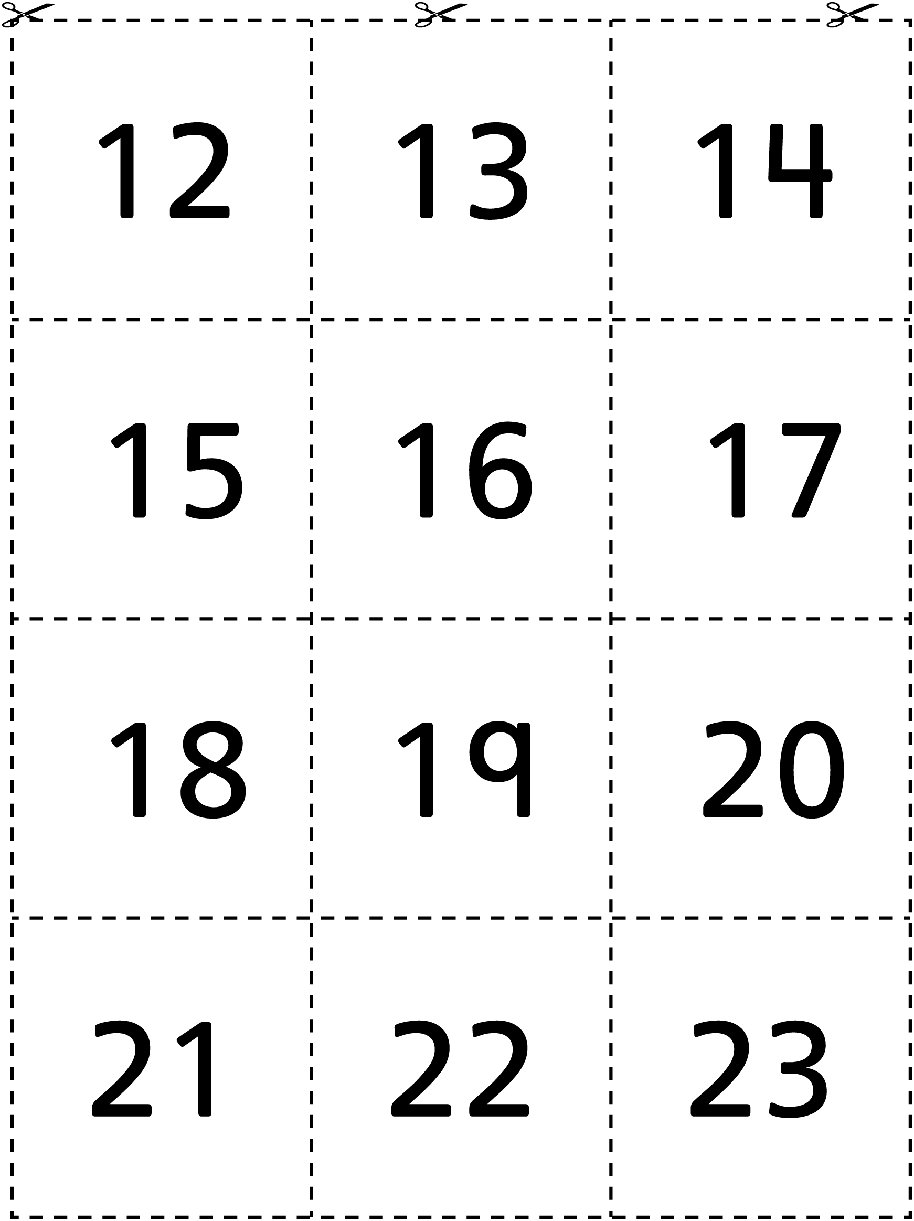
Cartes numériques Fiche reproductible 6–3

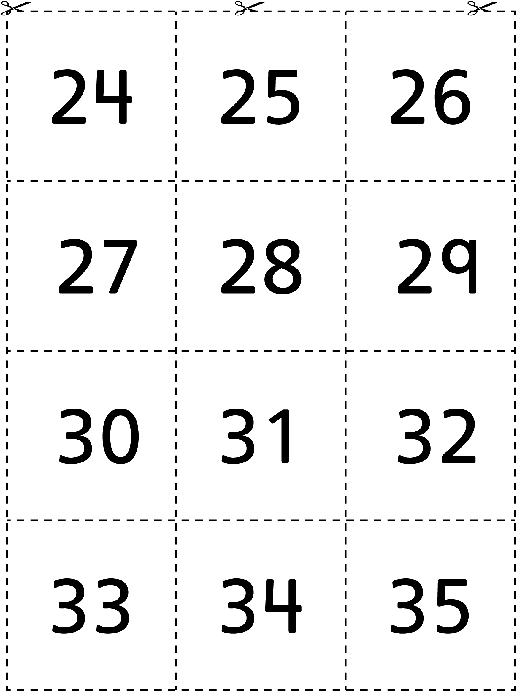
Cartes numériques Fiche reproductible 6–4

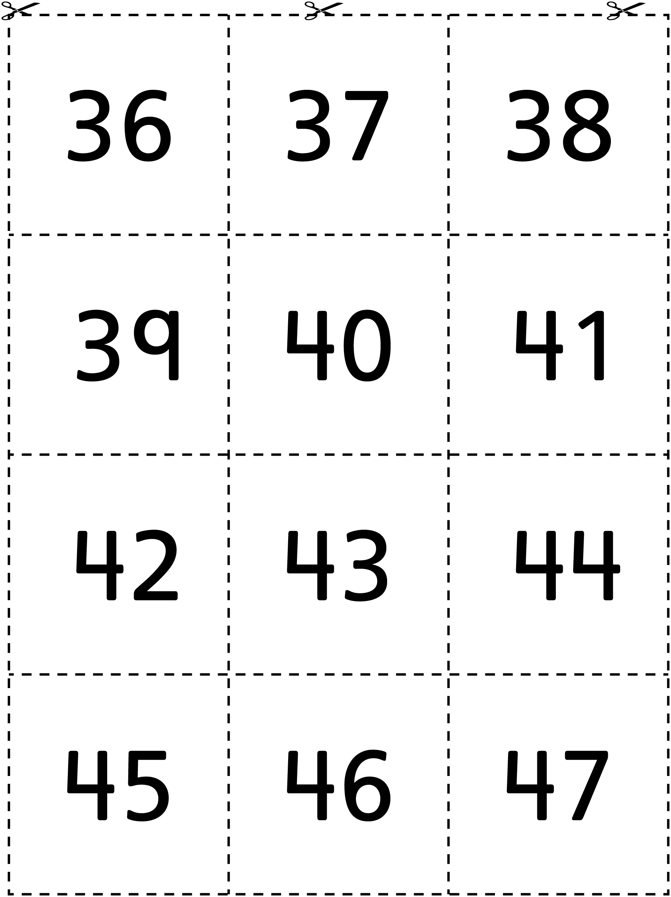
Cartes numériques Fiche reproductible 6–5

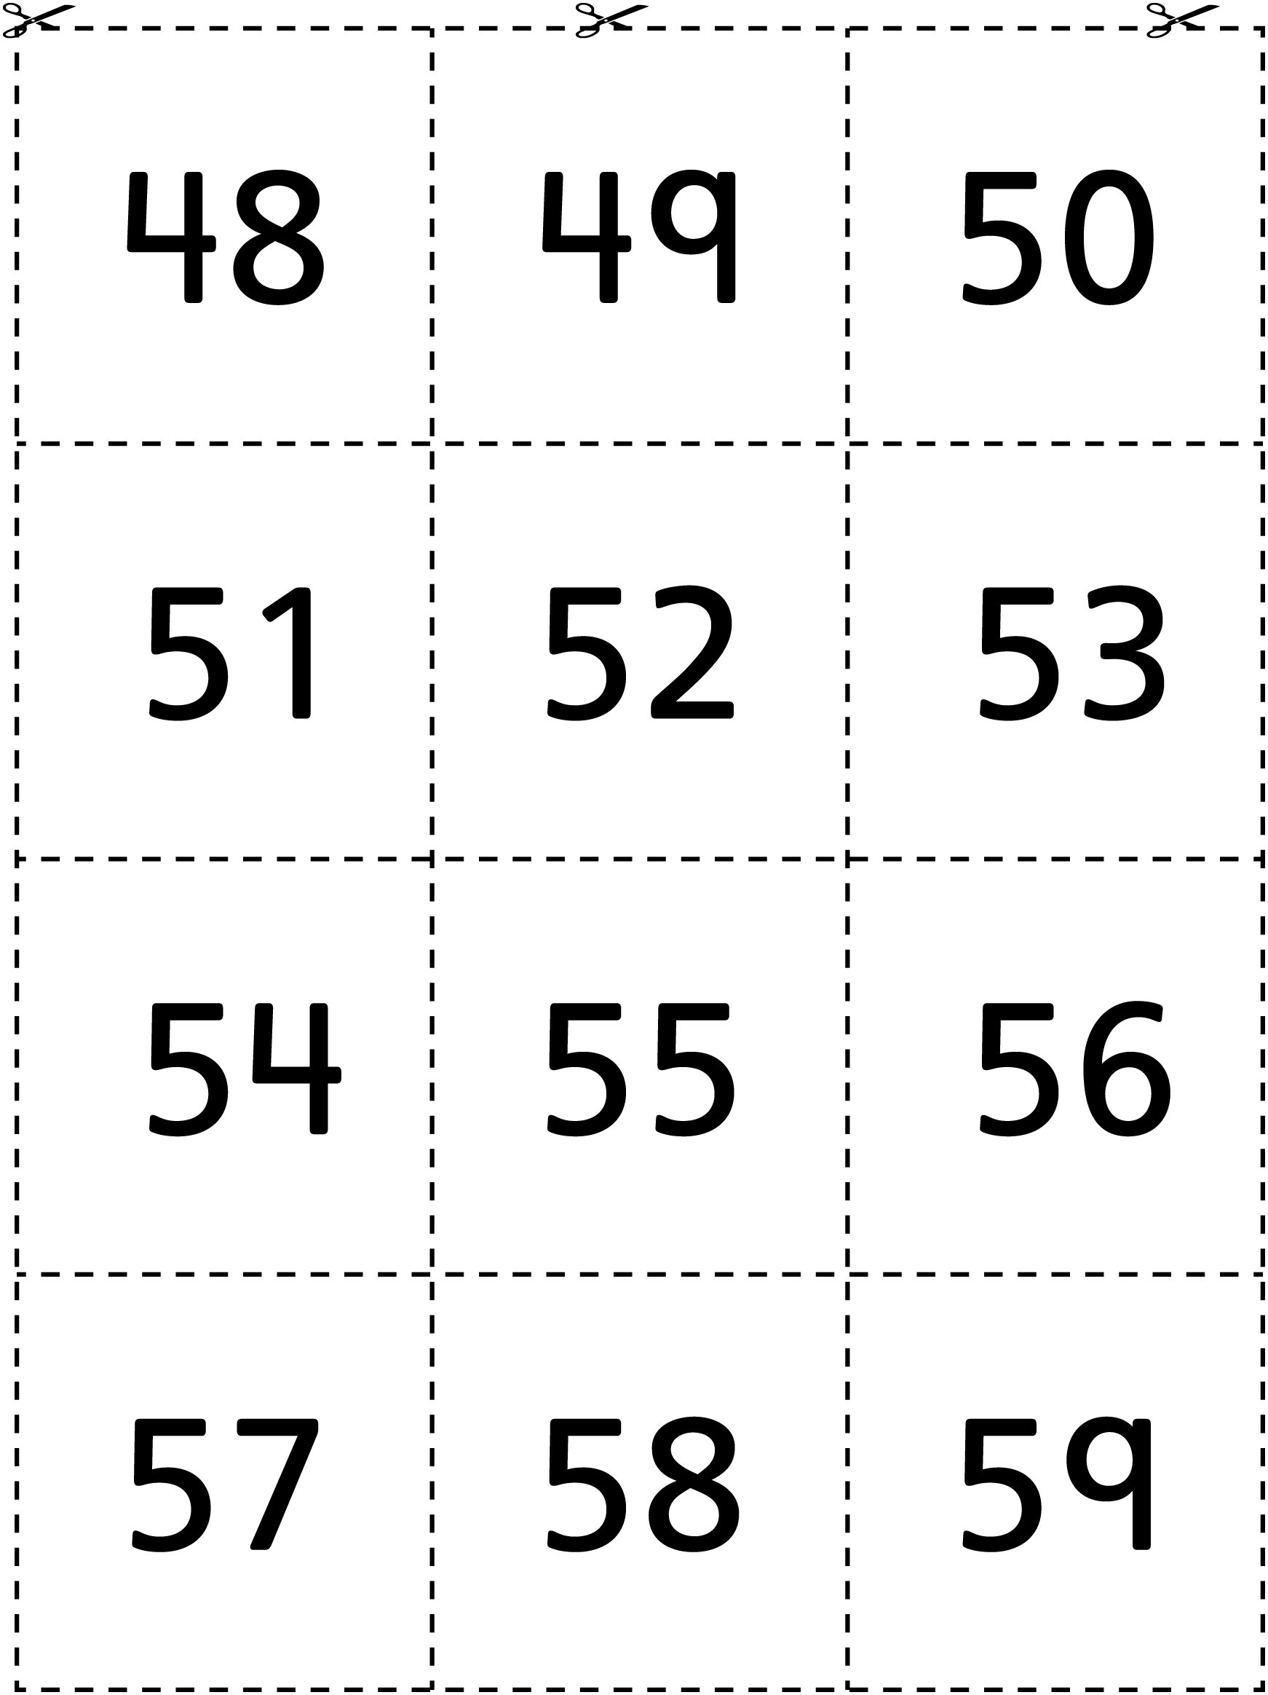
Cartes numériques Fiche reproductible 6–6

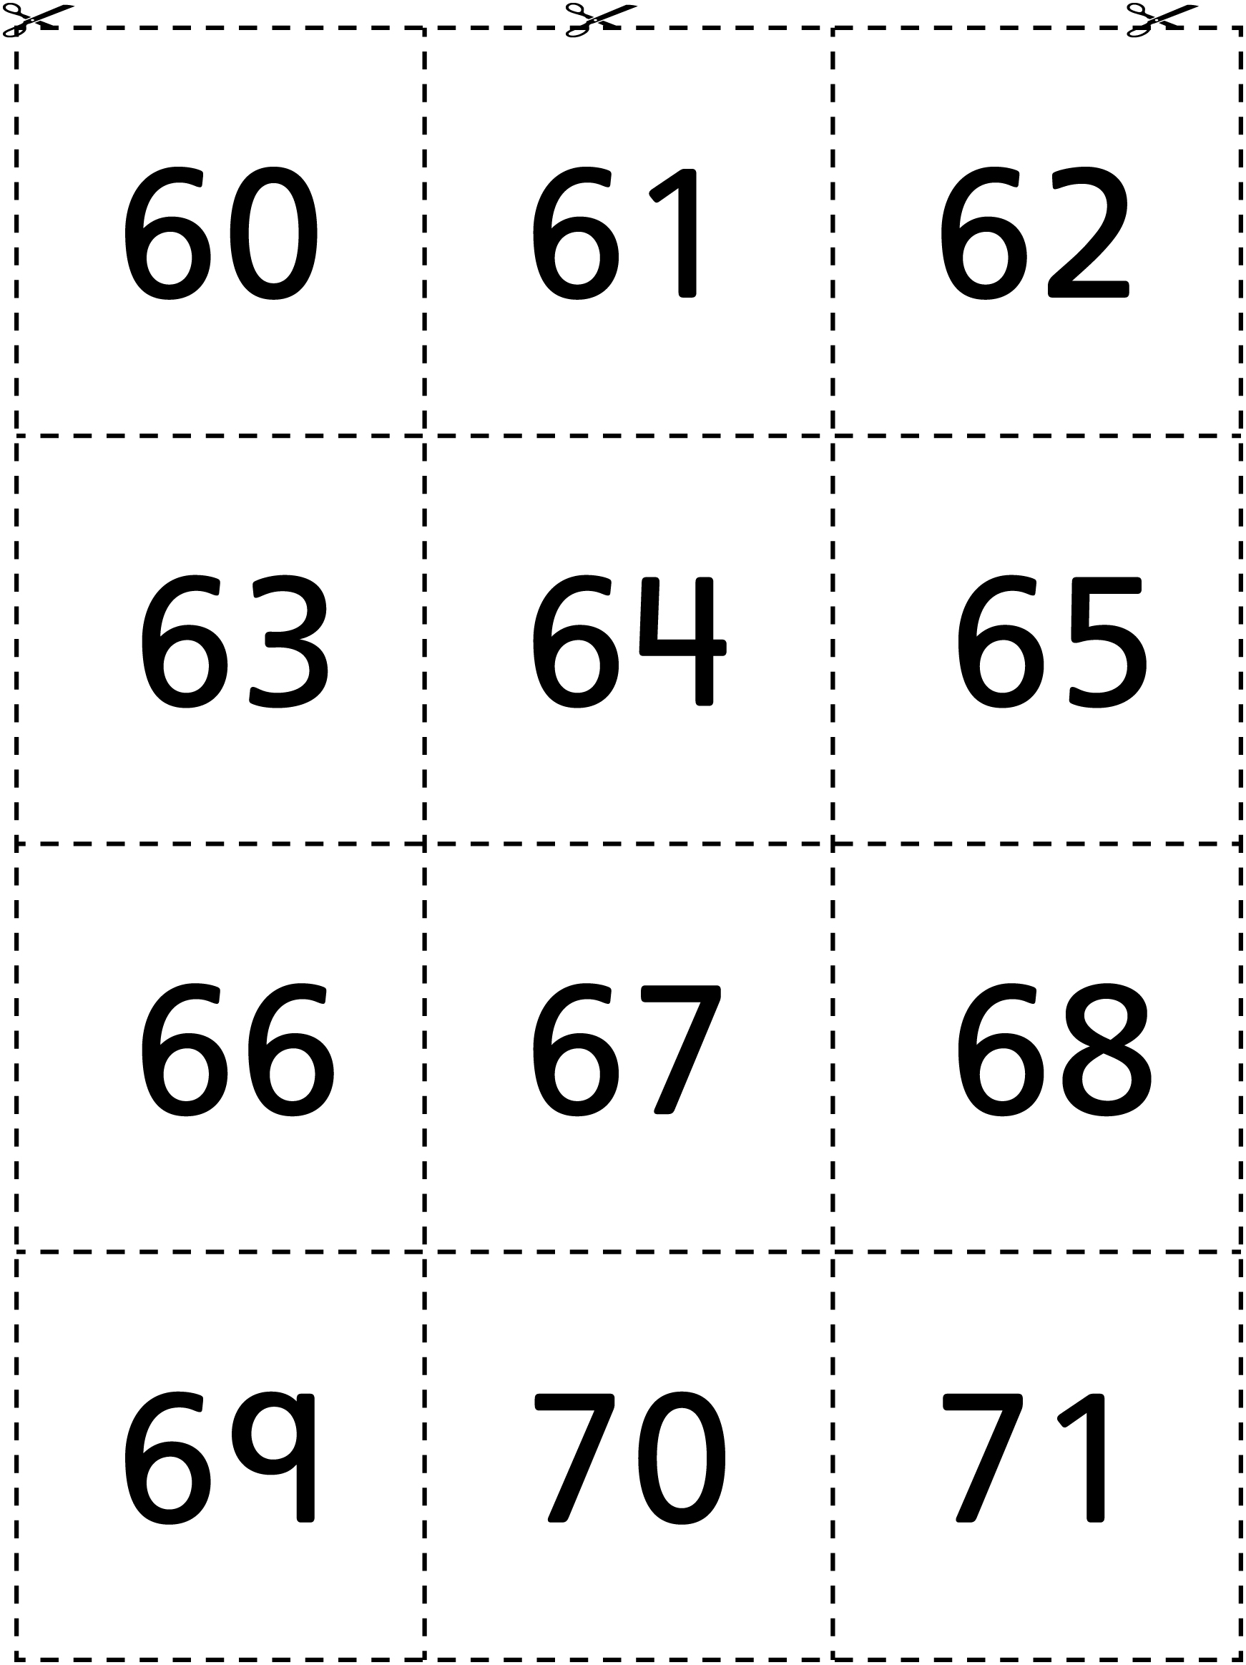
Cartes numériques Fiche reproductible 6–7

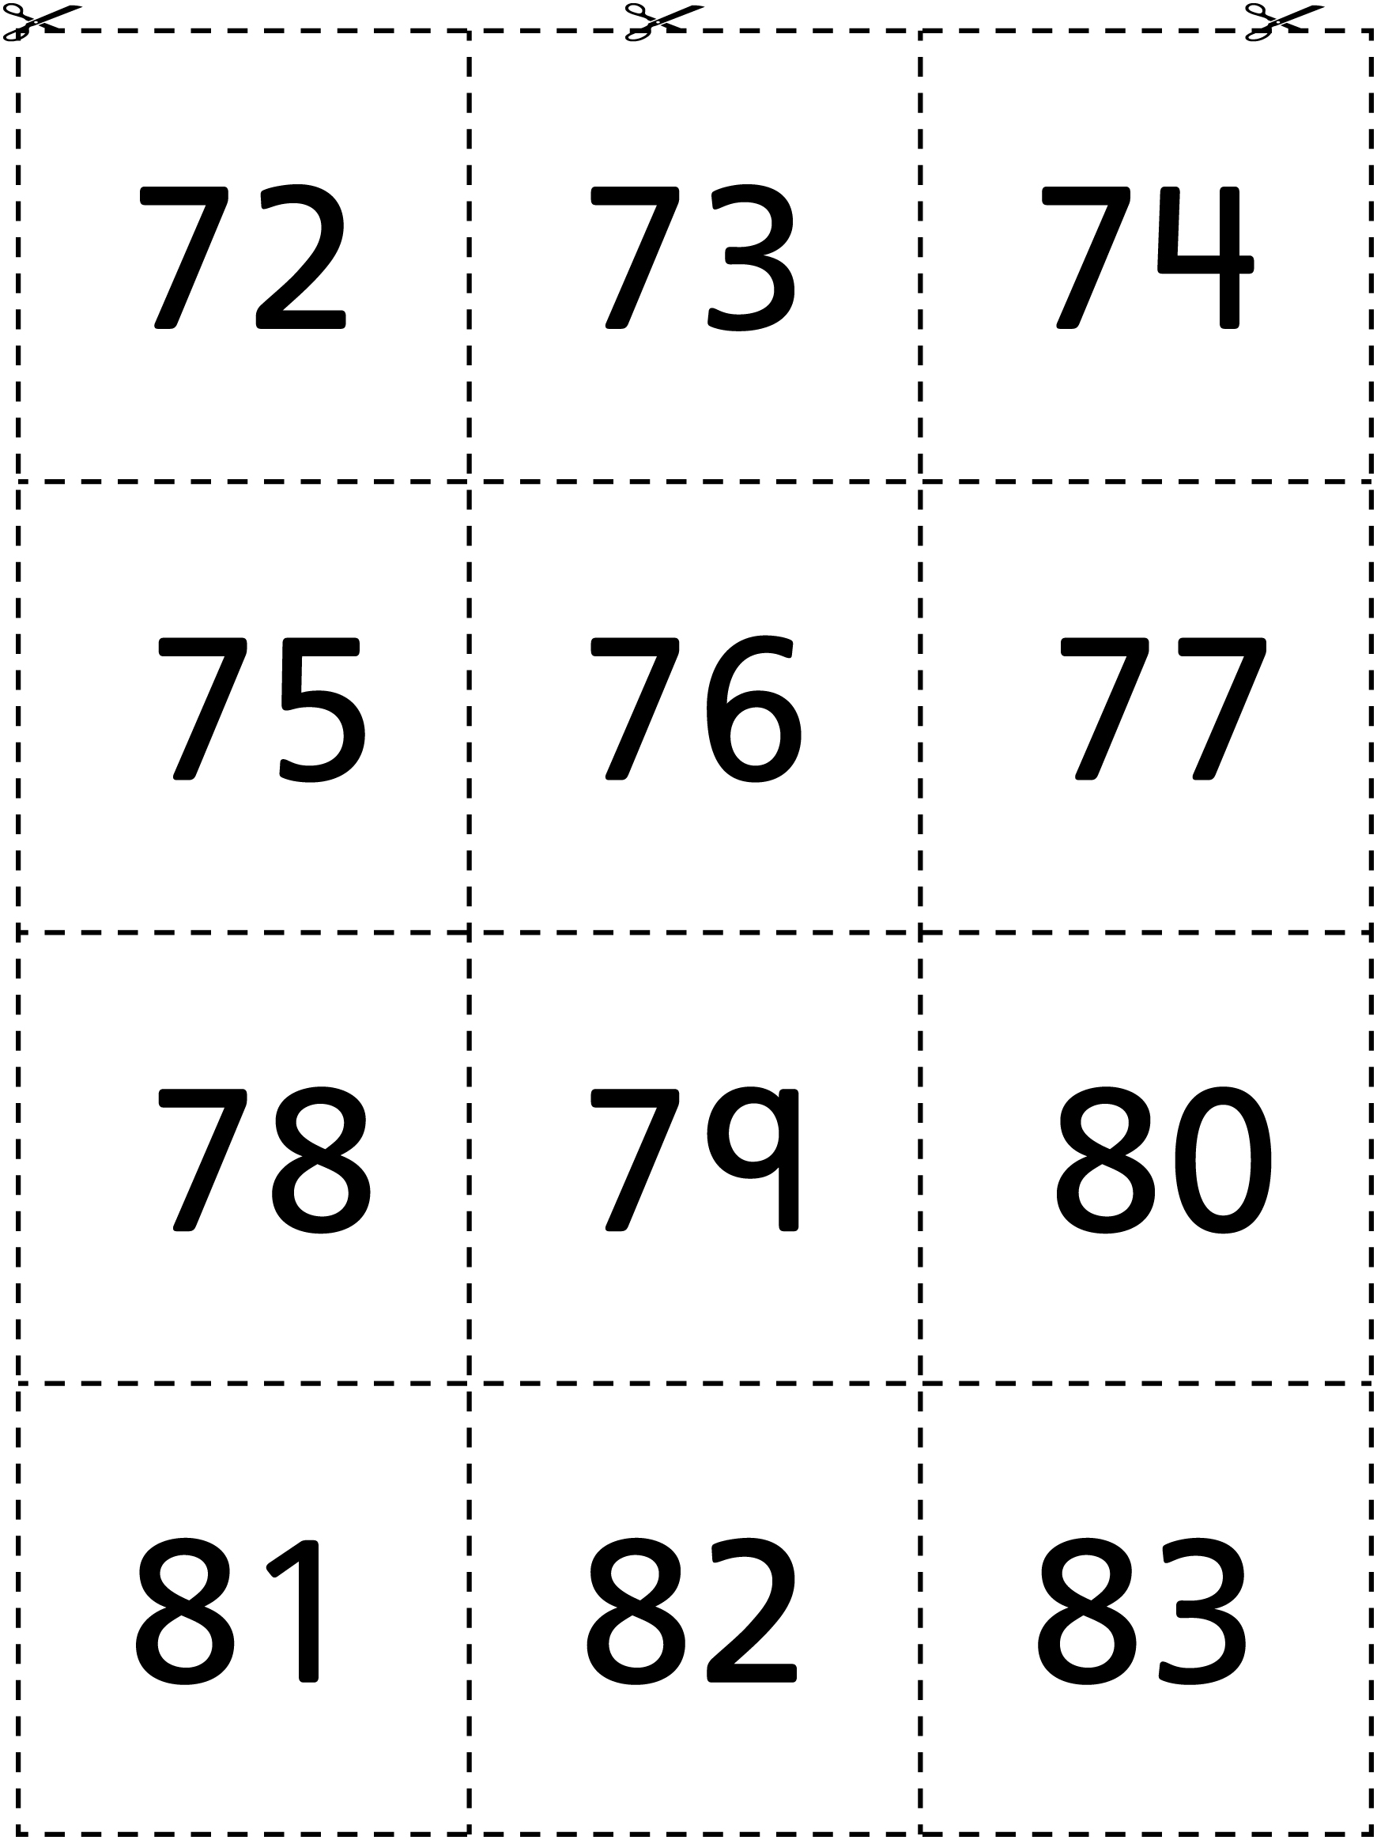
Cartes numériques Fiche reproductible 6–8

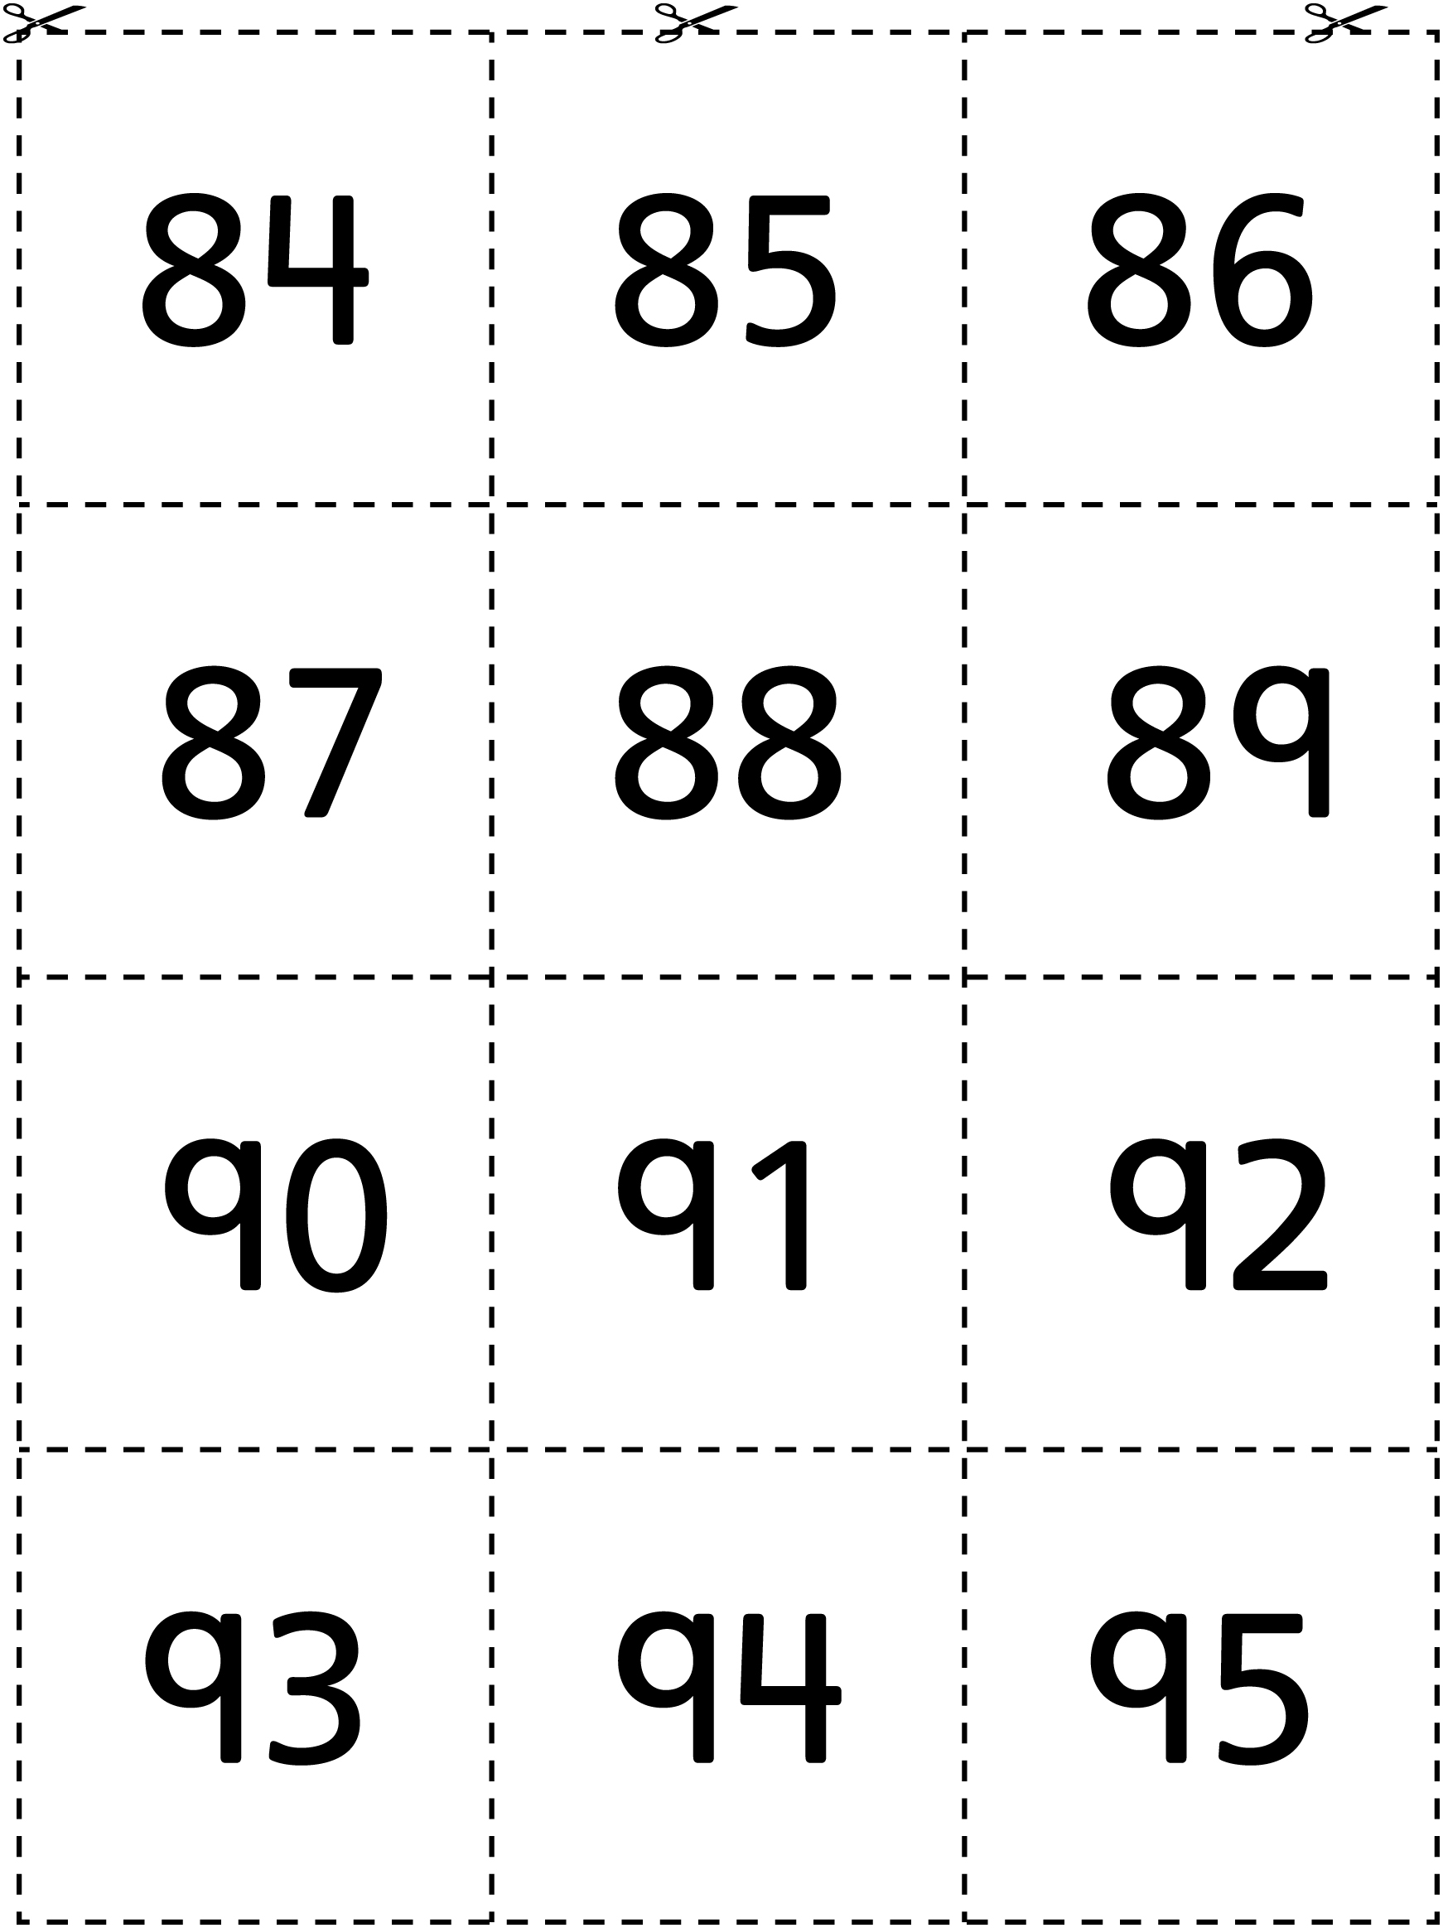
Cartes numériques Fiche reproductible 6–9

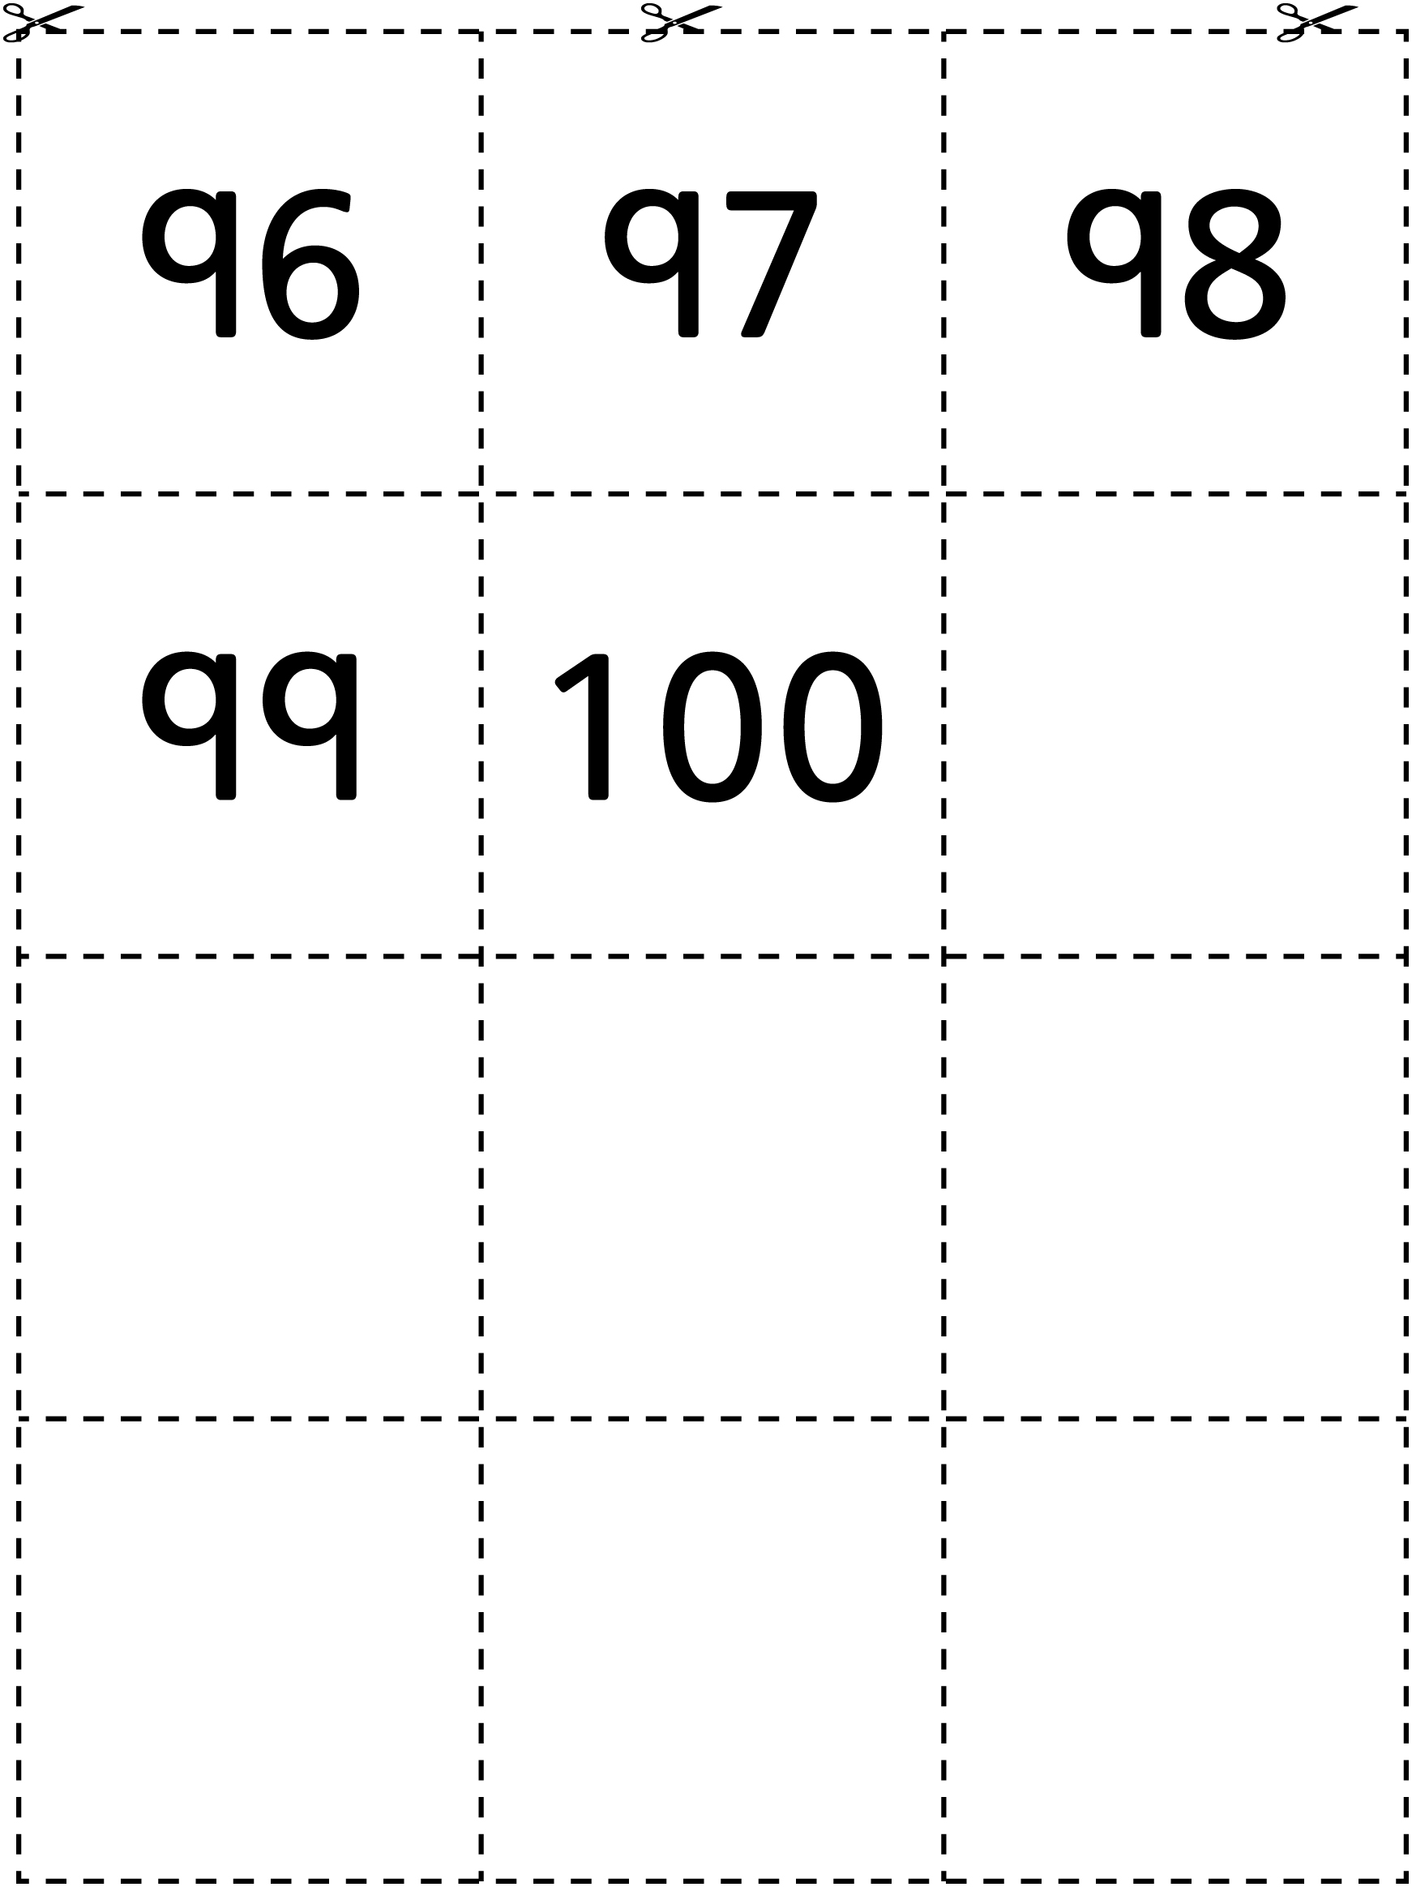
Cartes d’équations Fiche reproductible 7

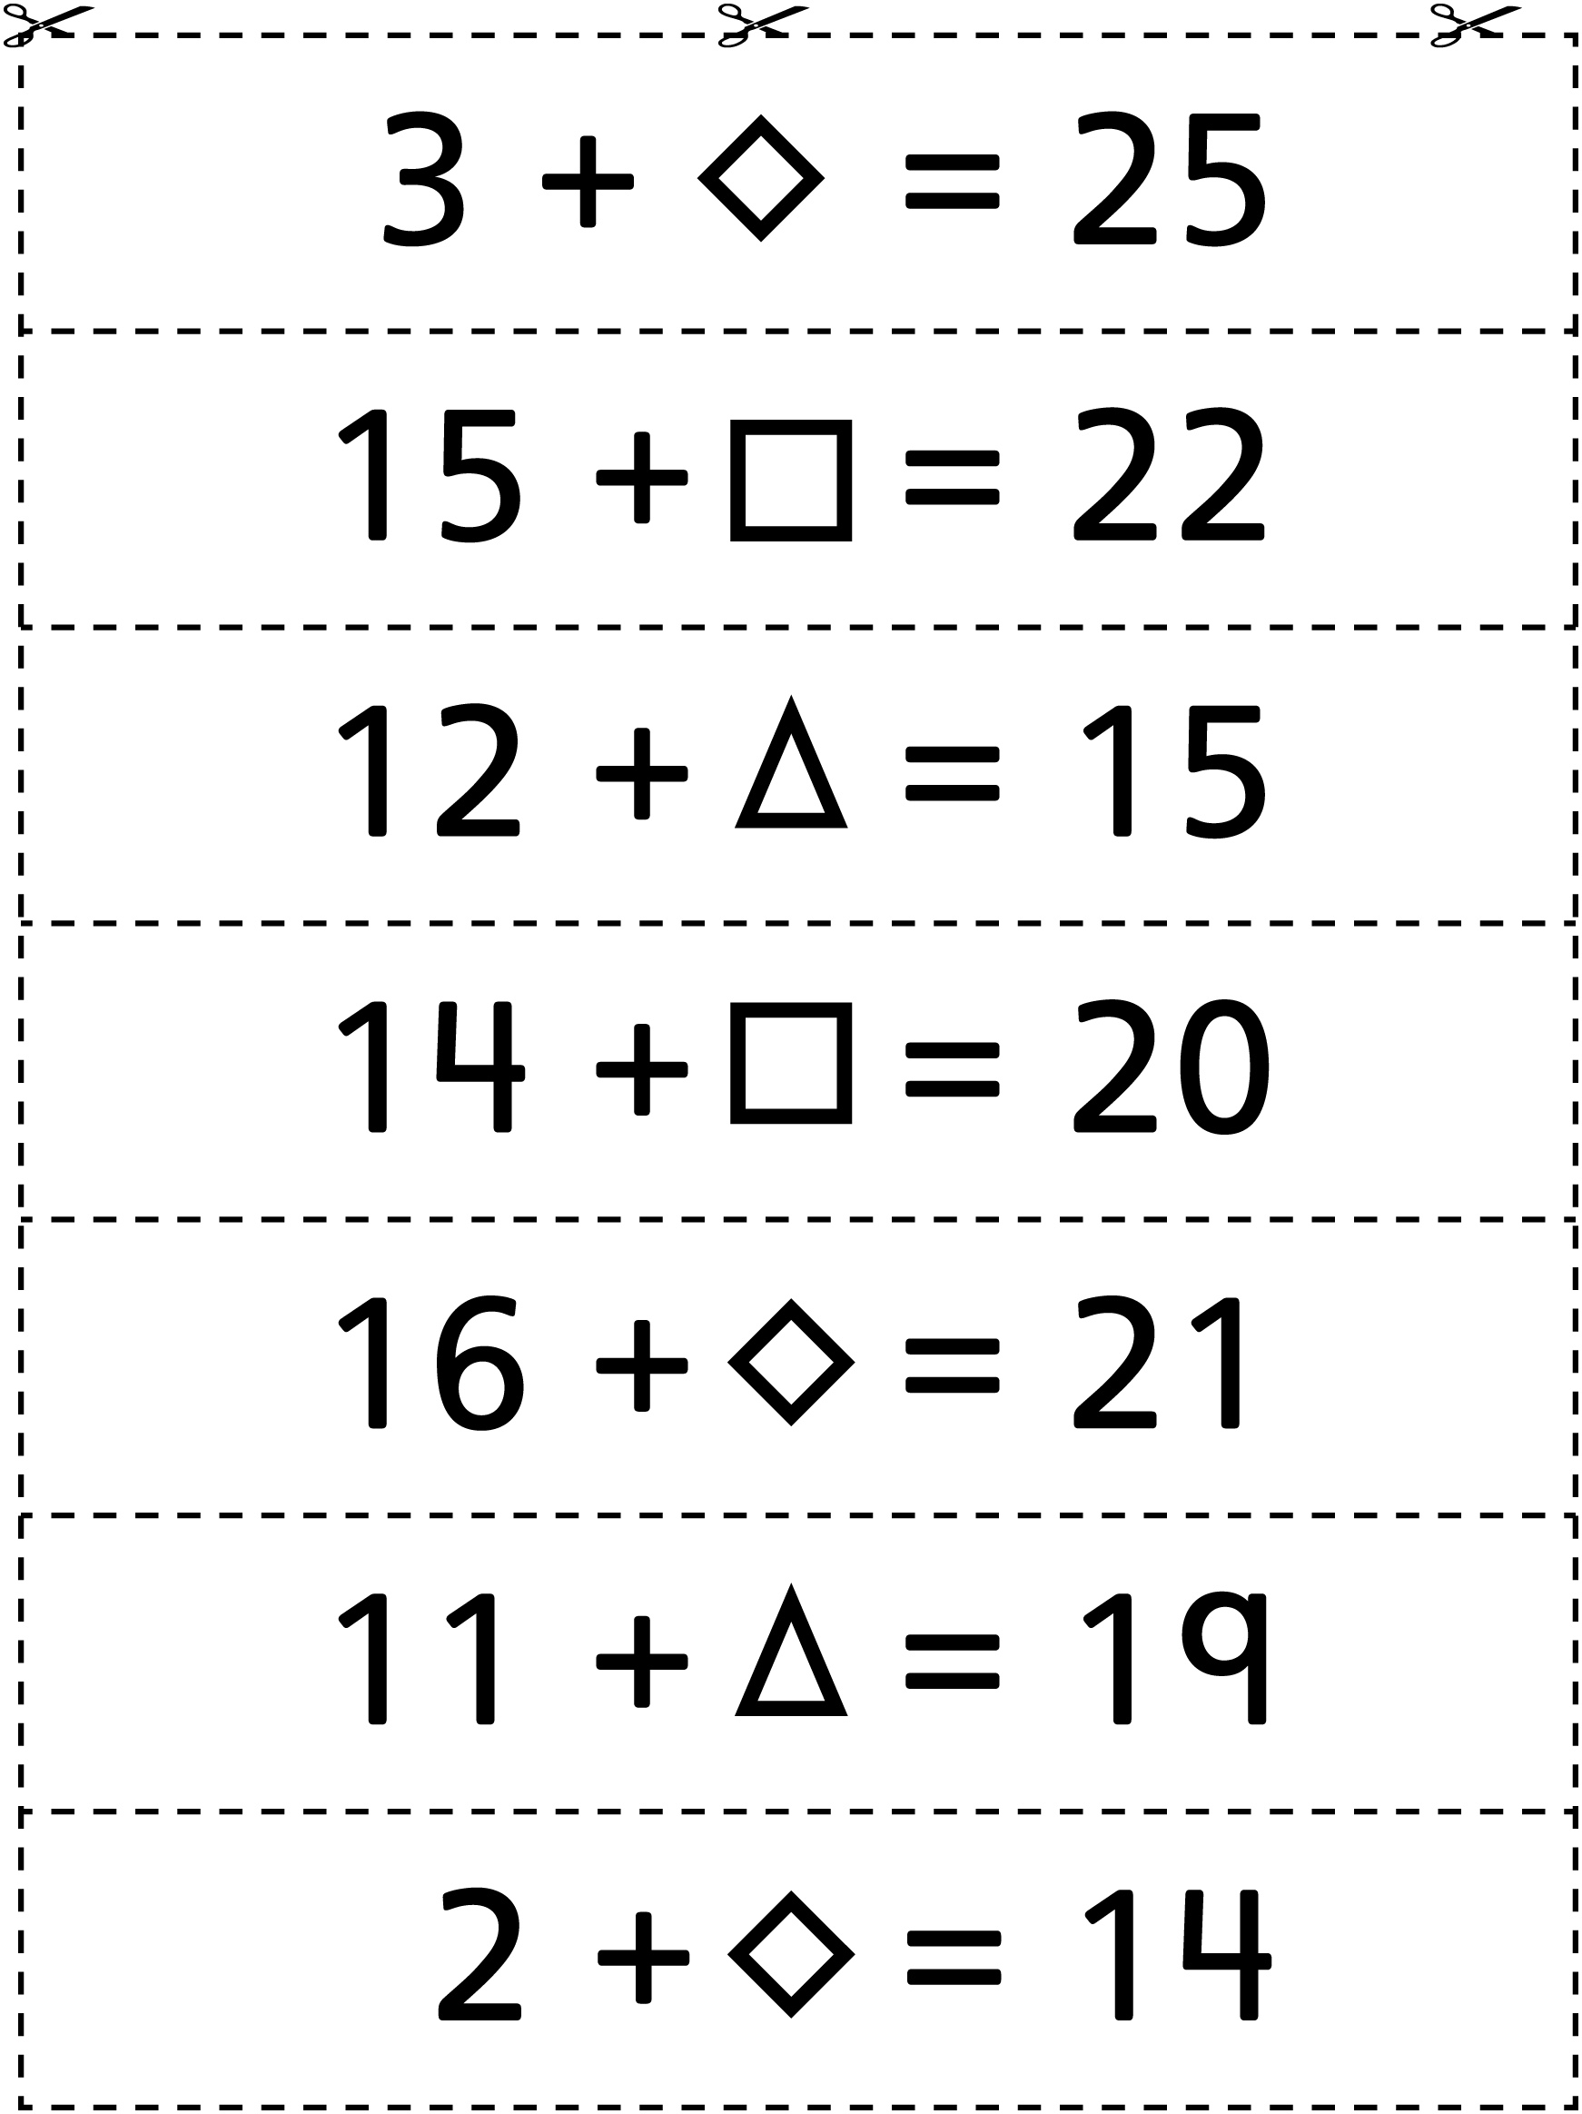

Les semences Fiche reproductible 8
Nom : _____________________________

Le nombre total de graines | Les graines sur  le sol | Les graines sous  le sol  (semées)

Paires d’équations Fiche reproductible 9–1

Problèmes écrits
Min a 15 cerises. Elle en mange, puis elle a 6 cerises. Combien de cerises a-t-elle mangé ? | Samuel a 6 cartes de hockey, mais il aimerait en avoir 15.  Il aurait besoin de combien de cartes de hockey de plus ?
Adnan a 15 marqueurs, mais 6 ne fonctionnent plus. Combien a-t-il de marqueurs qui fonctionnent ? | Il y a des biscuits sur une assiette. Il y a 6 biscuits dans un pot et 15 biscuits en tout. Combien de biscuits y a-t-il sur l’assiette ?

Paires d’équations Fiche reproductible 9–2

Cartes d’équations

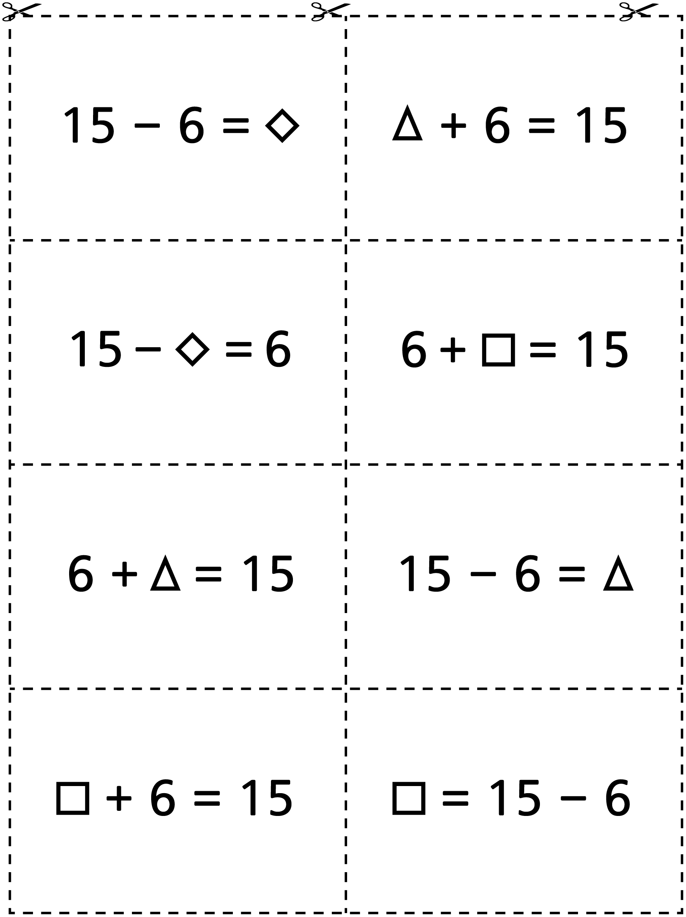

Trouvez l’équilibre ! Fiche reproductible 10

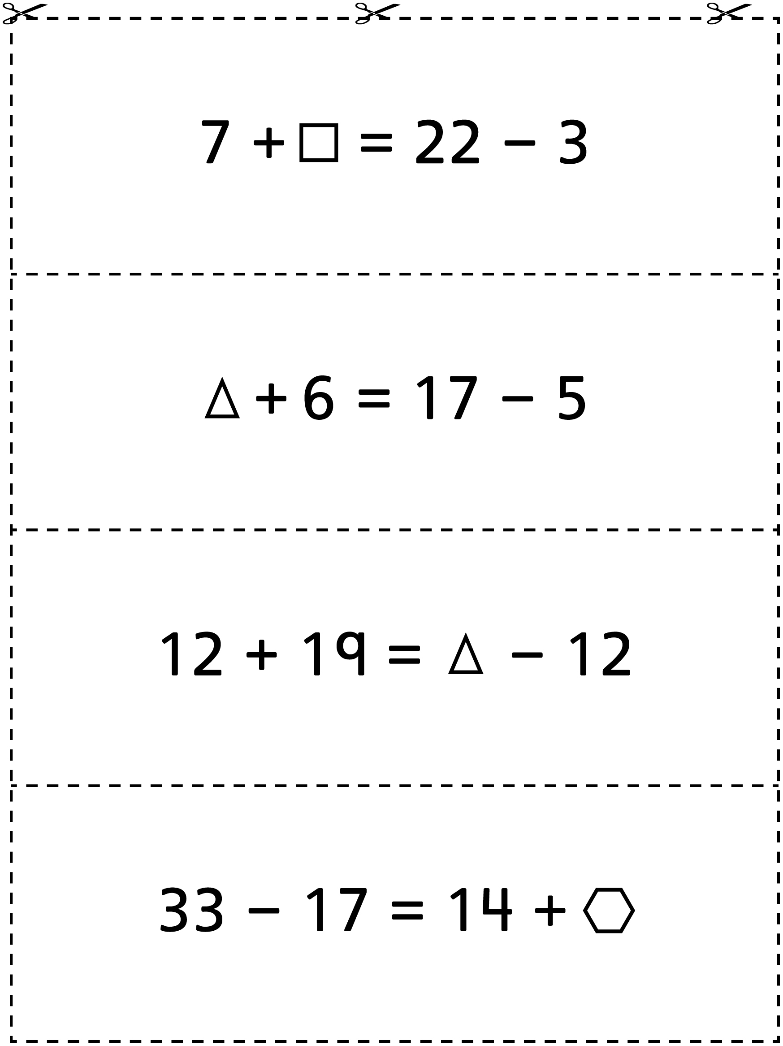

Tâches d’écriture Fiche reproductible 11–1

 – – – – – – – – – – – – – – – – – – – – – – – – – – – – – – – – – – – – – – – – – –
Mme Leblanc a mis l’équation suivante au tableau :
21 − 8 = ∆
Sanjay a dit que la réponse était 12. Martin a dit que la réponse
était 13. Est-ce possible que les deux réponses soient correctes ?
Pourquoi ou pourquoi pas ?
 – – – – – – – – – – – – – – – – – – – – – – – – – – – – – – – – – – – – – – – – – –
Trouvez la solution à cette équation.
17 + 10 = □ + 4
Utilisez des dessins, des nombres et des mots pour expliquer les stratégies que vous avez utilisées pour trouver la réponse.
 – – – – – – – – – – – – – – – – – – – – – – – – – – – – – – – – – – – – – – – – – –
Aputik a trouvé la solution à l’équation 13 = 7 + ∆. Elle a dit que la réponse était 20. A-t-elle raison ? Expliquez votre réponse à l’aide
de modèles, de dessins et / ou de mots.
 – – – – – – – – – – – – – – – – – – – – – – – – – – – – – – – – – – – – – – – – – –

Tâches d’écriture Fiche reproductible 11–2

 – – – – – – – – – – – – – – – – – – – – – – – – – – – – – – – – – – – – – – – – – –
Écrivez un problème pour l’équation suivante :
∆ + 18 = 25
 – – – – – – – – – – – – – – – – – – – – – – – – – – – – – – – – – – – – – – – – – –
Écrivez votre stratégie préférée pour résoudre une équation d’addition. Pouvez-vous toujours l’utiliser ? Expliquez avec des mots
et des nombres.
 – – – – – – – – – – – – – – – – – – – – – – – – – – – – – – – – – – – – – – – – – –
Quelle est votre stratégie préférée pour résoudre une équation de soustraction ? Pouvez-vous toujours l’utiliser ? Expliquez avec des mots et des nombres.
 – – – – – – – – – – – – – – – – – – – – – – – – – – – – – – – – – – – – – – – – – –
Écrivez un problème pour l’équation suivante :
35 − ∆ = 11
 – – – – – – – – – – – – – – – – – – – – – – – – – – – – – – – – – – – – – – – – – –

Trier des équations sous VRAI ou FAUX Fiche reproductible 12

16 + 18 = 18 + 16 | 9 + 1 = 6 + 5 | 21 + 10 = 21 − 10
1 + 13 = 13 − 1 | 21 + 0 = 12 + 0 | 80 − 20 = 30 + 30
16 + 26 = 8 + 34 | 50 + 50 = 100 − 0 | 13 + 9 = 15 + 7

